**Unità Operativa/Divisione: _________________________**

**Direttore/Responsabile: ____________________________**

***Dichiarazione di avvenuta informazione ed espressione del***

***consenso all’atto medico-chirurgico nei casi di RAGADE ANALE***

COGNOME E NOME DEL PAZIENTE: _______________________________

COGNOME E NOME DEL MEDICO DELL’U.O. CHE FORNISCE L’INFORMAZIONE E ACQUISISCE IL CONSENSO: _____________________________

DATA, ORA E LUOGO DELL’ ACQUISIZIONE DEL CONSENSO, PREVIA INFORMATIVA: ______________________________________

**INFORMATIVA**

Io sottoscritto/a ___________________________ nato/a a _____________________ il ____________ residente in ________________ dichiaro di voler essere edotto delle informazioni necessarie al rilascio del consenso al trattamento proposto, di voler non voler coinvolgere o incaricare in mia vece il familiare Sig._____________________________ o convivente Sig. _____________________________ o fiduciario Sig. _____________________________________.

A seguito delle informazioni somministrate, dichiaro di essere stato/a informato/a in modo completo, chiaro e per me comprensibile della sospetta patologia da cui sono affetto/a che potrebbe consistere in una **RAGADE ANALE**

e che per la condizione espostami, è indicato l’intervento chirurgico non essendo efficaci e/o percorribili ulteriori opzioni terapeutiche. Mi è stato spiegato che la diagnosi potrebbe essere modificata sulla scorta dei riscontri intraoperatori, dopo l’esplorazione e l’ispezione minuziosa del sito chirurgico.

Sono stato/a informato/a che per la patologia sospettata l’intervento chirurgico potrebbe consistere in:

* **SFINTEROTOMIA LATERALE INTERNA**
* **FISSURECTOMIA** ovvero la pulizia della ragade con l’asportazione dei margini della ferita e la pulizia chirurgica del fondo della piaga
* **INIEZIONE DI TOSSINA BOTULINICA**
* **ALTRO ___________________________________________________**

Sono stato/a edotto/a che:

1. La ragade anale è una piccola ferita lineare situata nella parte più bassa dell’ano, che può essere determinata da un ipertono dello sfintere, costipazione o passaggio di feci dure durante l’evacuazione. Più frequentemente la ragade anale si presenta in posizione posteriore e più raramente in sede anteriore.
2. Durante l’intervento chirurgico potrebbe rendersi necessario modificare la strategia chirurgica sulla base della valutazione intraoperatoria poiché, grazie al rilassamento indotto dall’anestesia, si può efficacemente valutare la reale entità del problema e quindi applicare la tecnica chirurgica più appropriata al caso specifico. Pertanto sono al corrente che un cambiamento intraoperatorio del programma preventivamente stabilito è perciò sempre possibile per il riscontro di alterazioni non evidenziate preoperatoriamente.

Dichiaro di aver ricevuto esaurienti spiegazioni con particolare riguardo a: diagnosi, prognosi, benefici e rischi sia degli accertamenti diagnostici sia dei trattamenti sanitari indicati. Mi sono state illustrate le possibili alternative, le conseguenze del mio rifiuto dei trattamenti e/o accertamenti diagnostici, nonché della mia rinuncia agli stessi.

Mi è stato spiegato che ho diritto di rifiutare in tutto o in parte gli accertamenti diagnostici o i trattamenti o revocare il consenso prestato e mi sono state illustrate le conseguenze di tali decisioni.

Mi è stato spiegato che ho diritto di rifiutare in tutto o in parte di ricevere le informazioni o indicare una persona incaricata di riceverle e di esprimere il consenso in mia vece e che tutto sarà annotato in cartella e nel fascicolo sanitario.

**Dichiaro di aver compreso che durante l’intervento chirurgico potrebbe rendersi necessario modificare la strategia chirurgica** sulla base della valutazione intraoperatoria del sito chirurgico.

Mi è stata fornita una chiara spiegazione riguardante il tipo di intervento, le finalità, i benefici, gli eventuali rischi, le possibili menomazioni che potrebbero derivare dall'intervento chirurgico al quale mi sottoporrò e che esiteranno una o più cicatrici.

Sono stato informato/a in modo chiaro ed esaustivo riguardo alle eventuali complicanze e/o conseguenze che possono derivare dall'intervento chirurgico proposto, indipendentemente dalla corretta esecuzione della procedura, di seguito elencate in modo esemplificativo e non esaustivo:

* **Emorragie e lesioni vascolari** che possono richiedere emotrasfusioni e/o re-interventi chirurgici;
* **Lesioni agli sfinteri anali ed al setto retto-vaginale nella donna;**
* **Nel caso di iniezione di tossina botulinica reazione avversa al farmaco, dolore gonfiore o ematoma nel sito di inoculazione, mal di testa**
* **Ritenzione urinaria,** che può richiedere l’applicazione di un catetere vescicale per alcune ore;
* **Infezioni del sito chirurgico e successiva formazione di raccolte o ascessi perianali** che possono richiedere antibioticoterapie e/o trattamenti percutanei e/o chirurgici.
* **Incontinenza transitoria ai gas o più raramente incontinenza permanente ai gas o alle feci**.
* **Stenosi cicatriziale dell’orifizio anale,** legata in genere al rifiuto del/della paziente ad eseguire la terapia con dilatatori anali.
* **Trombosi venose/ Embolia polmonare**
* **Necessità di re-intervento chirurgico;**
* **Complicanze sistemiche a carico di cuore, polmoni, reni, fegato, cervello** possono verificarsi, soprattutto in soggetti anziani e/o con importanti malattie d’organo (coronaropatie, insufficienza renale o epatica o respiratoria) o sistemiche (diabete, dismetabolismi, defedamento), così come in corso o dopo qualunque manovra anestesiologica, chirurgica, farmacologica.
* **Decesso**.

Mi è stato illustrato che in caso di rinuncia e/o rifiuto di trattamenti necessari per la mia sopravvivenza mi verranno chiarite le conseguenze, le possibili alternative e sarà promossa ogni possibile azione di sostegno affinché sia volontaria e consapevole la manifestazione della mia volontà.

Sono stato/a informato/a che la mia accettazione, revoca o rifiuto ai trattamenti saranno annotati in cartella e nel fascicolo elettronico sanitario.

Sono stato informato che comunque non posso esigere trattamenti contrari alla legge, alla deontologia professionale dei curanti, alle buone pratiche cliniche assistenziali e che di fronte a queste richieste i Sanitari non hanno alcun obbligo di esecuzione né possono essere responsabili della mancata ottemperanza.

Sono stato anche informato che i tassi di insorgenza delle eventuali complicanze, anche nel postoperatorio, possono variare a seconda delle condizioni cliniche del paziente e della gravità della patologia.

Sono stato reso edotto che qualora ricorra un pericolo attuale di danno grave alla mia persona o pericolo di vita non altrimenti evitabile, o se si verifichino difficoltà nell'eseguire l'intervento chirurgico con la tecnica proposta, i sanitari curanti adotteranno tutte le pratiche ritenute idonee per prevenire o limitare il pericolo e, comunque, **eseguire l'intervento chirurgico nel modo più sicuro possibile, anche se ciò dovesse comportare modifiche al programma terapeutico precedentemente illustrato**.

Mi è stato illustrato il rischio che l’intervento possa non essere risolutivo e che possa quindi residuare o recidivare la patologia per cui è stato indicato l’intervento.

Sono stato reso/a edotto/a che sulla base delle condizioni emodinamiche e respiratorie riscontrate a fine intervento, potrebbe essere necessario il trasferimento post-operatorio presso un reparto di terapia intensiva, presso questo ospedale o, in caso di mancanza di posto letto, presso altro ospedale individuato dal servizio di emergenza a seguito della ricerca del posto letto; che nelle situazioni di assoluta emergenza, urgenza i componenti dell’equipe sanitaria mi assicureranno le cure necessarie anche quando le mie condizioni cliniche e le circostanze non consentano di recepire la mia volontà.

Data: _________________

Firma Paziente e/o Legale Rappresentante: _________________________

Firma del Medico dell’U.O.: _______________________

**DICHIARAZIONE DI CONSENSO**

Ciò premesso:

* Il sottoscritto/a__________________________________ nella piena capacità di intendere e di volere, dopo essere stato/a edotto/a in maniera completa, esaustiva e comprensibile ed in un tempo di comunicazione ritenuto congruo e non avendo ulteriori domande da porre riguardo all’intervento chirurgico che è stato proposto,
* L’avente diritto/rappresentante legale o esercente la potestà in qualità di genitore/tutore/amministratore di sostegno_________________ nato a ___________ il__________ residente a ________________ assume la presente dichiarazione per conto del/della paziente (nome e cognome)_________________________, che allo stato attuale è impossibilitato/a ad esprimere valido consenso perché minore/inabilitato/incapace/interdetto, dopo essere stato edotto in maniera completa, esaustiva e comprensibile ed in un tempo di comunicazione ritenuto congruo, e non avendo ulteriori domande da porre riguardo all’intervento chirurgico che è stato proposto e dopo che comunque sono state fornite informazioni all'incapace e/o minore con riguardo alla sua possibilità di comprensione, maturità e possibilità di esprimere volontà (gli aventi diritto vengono resi edotti che in caso di conflitto con la volontà anche parzialmente espressa dal minore/incapace o conflitto tra il rappresentate legale che rifiuti le cure e il medico che le ritenga appropriate e necessarie, la decisione sarà rimessa al Giudice tutelare, tranne in casi di emergenza/urgenza),

**consapevolmente dichiara**:

* Accetto il trattamento chirurgico proposto dall'equipe di questa Unità Operativa anche autorizzando i sanitari curanti individualmente o in equipe al trattamento di eventuali patologie aggiuntive che possano essere rilevate durante l'intervento chirurgico, nel rispetto degli standard di cura e della mia volontà. Inoltre, autorizzo l'utilizzo dei tessuti e/o organi asportati per scopi diagnostici e di ricerca scientifica.
* Acconsento alla registrazione audio e video e/o riprese e fotografie durante le procedure diagnostiche e/o terapeutiche, e alla loro eventuale archiviazione, e che queste vengano utilizzate a scopi di ricerca scientifica nonché ai fini di audit e per il monitoraggio del rischio clinico, nel rispetto della mia privacy e delle normative sulla protezione dei dati personali.
* Rifiuto il trattamento chirurgico proposto dall'equipe di questa Unità Operativa.
* Rinuncio agli accertamenti diagnostici e/o ai trattamenti sanitari proposti e revoco il consenso precedentemente prestato all’atto chirurgico

Prendo atto che la mia accettazione, la revoca, il rifiuto saranno annotati nella cartella clinica e/o nel fascicolo sanitario elettronico e che il rifiuto, la rinuncia o la revoca, finché possibile, rende esente l'equipe medica da responsabilità civile e/o penale.

Si dà atto che l’acquisizione del consenso è avvenuta:

* in lingua italiana
* con traduzione in lingua comprensibile al paziente a mezzo di___________________.

Data: _________________

Firma Paziente e/o Legale Rappresentante: _________________________

Firma del Medico dell’U.O.: _______________________

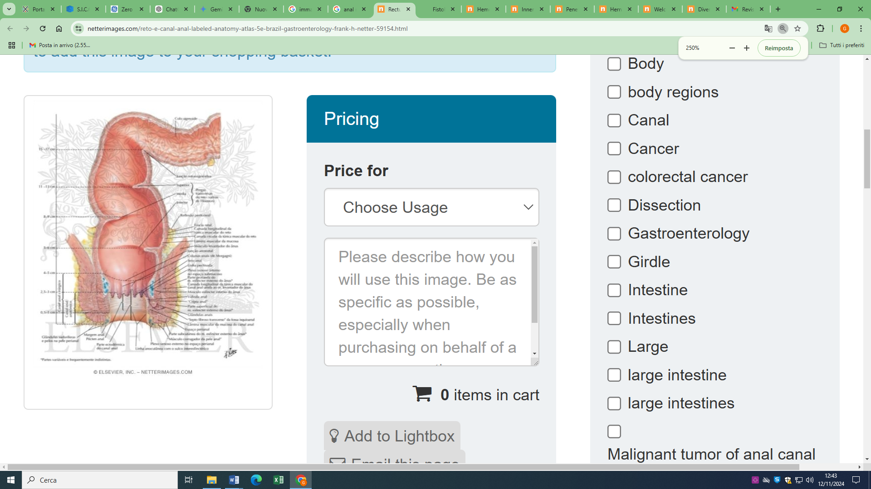 Fonte: Atlas of human Anatomy, Netter

**RIFERIMENTI BIBLIOGRAFICI**

* [Sajad Ahmad Salati](https://pubmed.ncbi.nlm.nih.gov/?term=Salati+SA&cauthor_id=34515649). **Anal Fissure - an extensive update.** **Pol Przegl Chir.** 2021 Mar 12;93(4):46-56.
* [Bipin Kishore Bara](https://pubmed.ncbi.nlm.nih.gov/?term=Bara+BK&cauthor_id=34725613), [Sujit Kumar Mohanty](https://pubmed.ncbi.nlm.nih.gov/?term=Mohanty+SK&cauthor_id=34725613), [Satya Narayan Behera](https://pubmed.ncbi.nlm.nih.gov/?term=Behera+SN&cauthor_id=34725613), [Ashok Kumar Sahoo](https://pubmed.ncbi.nlm.nih.gov/?term=Sahoo+AK&cauthor_id=34725613), [Santanu Kumar Swain](https://pubmed.ncbi.nlm.nih.gov/?term=Swain+SK&cauthor_id=34725613). **Fissurectomy Versus Lateral Internal Sphincterotomy in the Treatment of Chronic Anal Fissure: A Randomized Control Trial. Cureus. 2021** Sep 28;13(9):e18363.
* [Richard L Nelson](https://pubmed.ncbi.nlm.nih.gov/?term=Nelson+RL&cauthor_id=22336789), [Kathryn Thomas](https://pubmed.ncbi.nlm.nih.gov/?term=Thomas+K&cauthor_id=22336789), [Jenna Morgan](https://pubmed.ncbi.nlm.nih.gov/?term=Morgan+J&cauthor_id=22336789), [Abigail Jones](https://pubmed.ncbi.nlm.nih.gov/?term=Jones+A&cauthor_id=22336789). **Non surgical therapy for anal fissure. Cochrane Database Syst Rev. 2012** Feb 15;2012(2)
* [P A Boland](https://pubmed.ncbi.nlm.nih.gov/?term=Boland+PA&cauthor_id=32712929), [M E Kelly](https://pubmed.ncbi.nlm.nih.gov/?term=Kelly+ME&cauthor_id=32712929), [N E Donlon](https://pubmed.ncbi.nlm.nih.gov/?term=Donlon+NE&cauthor_id=32712929), [J C Bolger](https://pubmed.ncbi.nlm.nih.gov/?term=Bolger+JC&cauthor_id=32712929), [J O Larkin](https://pubmed.ncbi.nlm.nih.gov/?term=Larkin+JO&cauthor_id=32712929), [B J Mehigan](https://pubmed.ncbi.nlm.nih.gov/?term=Mehigan+BJ&cauthor_id=32712929), [P H McCormick](https://pubmed.ncbi.nlm.nih.gov/?term=McCormick+PH&cauthor_id=32712929). **Management options for chronic anal fissure: a systematic review of randomised controlled trials. Int J Colorectal Dis. 2020** Oct;35(10):1807-1815.
* [Belen Herreros](https://pubmed.ncbi.nlm.nih.gov/?term=Herreros+B&cauthor_id=34747917), [Alejandro Espi](https://pubmed.ncbi.nlm.nih.gov/?term=Espi+A&cauthor_id=34747917), [Cristina Montón Rodriguez](https://pubmed.ncbi.nlm.nih.gov/?term=Mont%C3%B3n+Rodriguez+C&cauthor_id=34747917), [Eduardo García- Granero](https://pubmed.ncbi.nlm.nih.gov/?term=Granero+EG&cauthor_id=34747917), [Vicente Sanchiz](https://pubmed.ncbi.nlm.nih.gov/?term=Sanchiz+V&cauthor_id=34747917), [Francisco L Ferriols](https://pubmed.ncbi.nlm.nih.gov/?term=Ferriols+FL&cauthor_id=34747917), [Pedro Almela](https://pubmed.ncbi.nlm.nih.gov/?term=Almela+P&cauthor_id=34747917), [Vicente Hernandez](https://pubmed.ncbi.nlm.nih.gov/?term=Hernandez+V&cauthor_id=34747917), [Francisco Mora](https://pubmed.ncbi.nlm.nih.gov/?term=Mora+F&cauthor_id=34747917), [Miguel Mínguez](https://pubmed.ncbi.nlm.nih.gov/?term=M%C3%ADnguez+M&cauthor_id=34747917). **Botulinum Toxin Injection Plus Topical Diltiazem for Chronic Anal Fissure: A Randomized Double-Blind Clinical Trial and Long-term Outcome. Dis Colon Rectum. 2021** Dec 1;64(12):1521-1530.